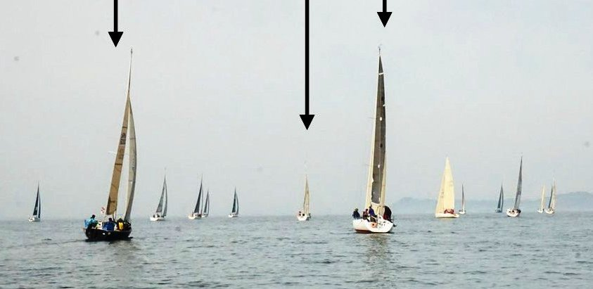
JASF東海三河湾周遊レース スタート後の様子。

なんと！この3艇がトップ3（真ん中が＜弥栄＞です）
弥栄 岩田
朝、レースが行えるのか不安になるくらい風が吹いていませんでしたが、
スタートしたら、南西からの安定した風に恵まれ、蒲郡航路を周り生田鼻ブイまでは上りレグ
今回も大きなミスもなく走りきれたのはクルーのおかげかな
キールボートのレースは初めてという方の奮闘もあり、昨年3位、今年はクラス優勝
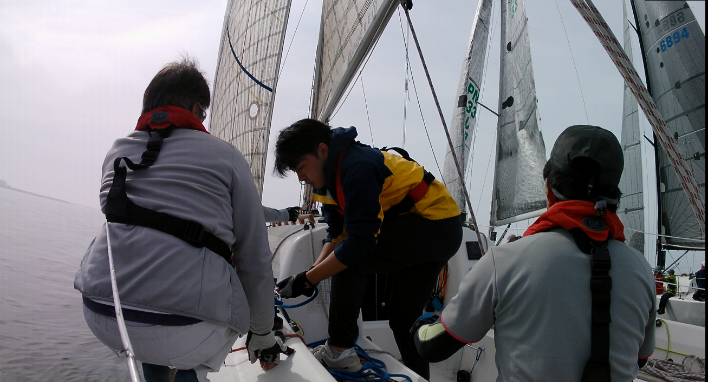
どうやら＜弥栄＞はこのレースとは相性が良いらしい!?

外洋東海のTRSレーティング。昨年低かった艇は、今年は軒並み数値が上がり心配してましたが、今回は影響はなかったみたい 楽しいレースをありがとうございました

